Eine gute Planung ist das halbe Leben.
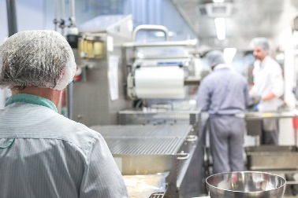
Arbeitsauftrag 1 (mit Hilfskarte):
- Wie planen Sie Ihre Zwischenmahlzeit?
- Ordnen Sie die Wörter aus der Wörterbox der Arbeitsplantabelle zu.
Uhrzeit  (wann?) | Vorbereitung  (was?, wofür?) | Arbeitsschritte/Zubereitung  (wie?) | Arbeitsmittel  (womit?)
8.00 Uhr  -  ___ Uhr | Persönliche Hygiene:  - Hände waschen  - _________________________  - _________________________  - _________________________  - _________________________  Produkthygiene:  - _________________________  - _________________________  - _________________________  Warenbestand:  - _________________________  Arbeitsplatzgestaltung:  - Arbeitsfläche säubern  - _________________________  - die Messer mit Schneiden nach innen zeigend anordnen  - _________________________  - _________________________ | - ______________________  - ______________________  - ______________________

Hilfskarte

 | Wörterkiste:  den Warenkorb bereitstellen – die Haare zusammenbinden – die Handschuhe anziehen – den sauberen Kittel anziehen – die Arbeitsfläche frei halten – das Haltbarkeitsdatum der Lebensmittel prüfen – den Schmuck ablegen - alle Lebensmittel waschen - alle Lebensmittel sind vollständig vorhanden - ein rutschfestes Schneidebrett –  ...

